Lombhullató túra 2014.

Véget ért az idei vízitúra szezon, legalábbis „hivatalosan”: az elmúlt szombaton és vasárnap, a kellemetlen időjárás ellenére, a Telekom Dolgozók Sportklubja és a TUNGSRAM SC vízitúrázói a Szentendrei Duna 6. folyamkilométerénél sátrazva búcsúztak el 2014-től.
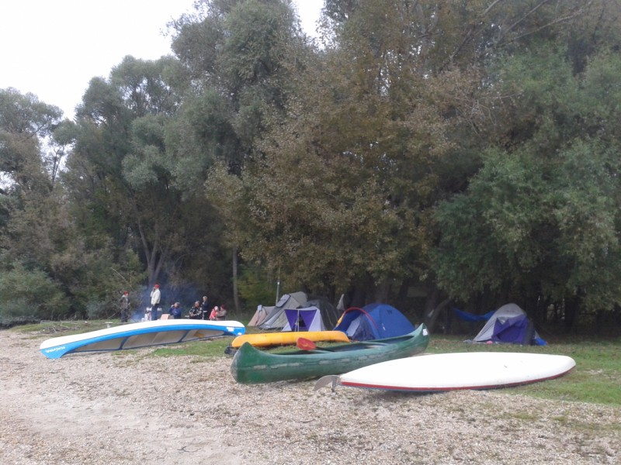 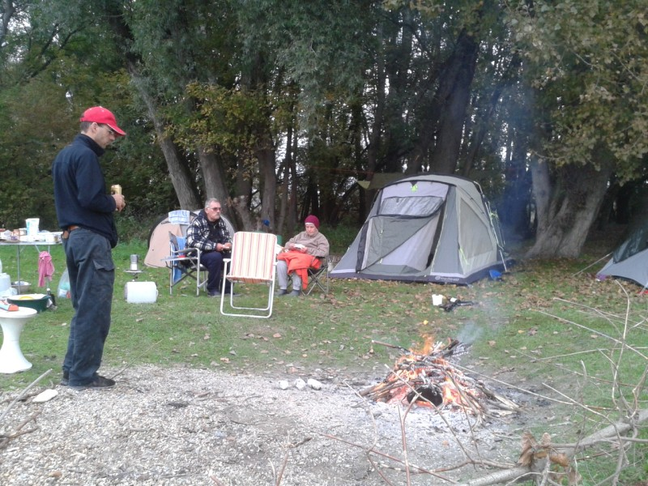
A táborhelyen Kell a tábortűz melege
Utoljára ebben az évben, a parázsban sült hagymás – szalonnás burgonyát vacsorázva a tábortűz mellett elevenítették fel a teljesített túrákat, emlegetve az emlékezetes pillanatokat.
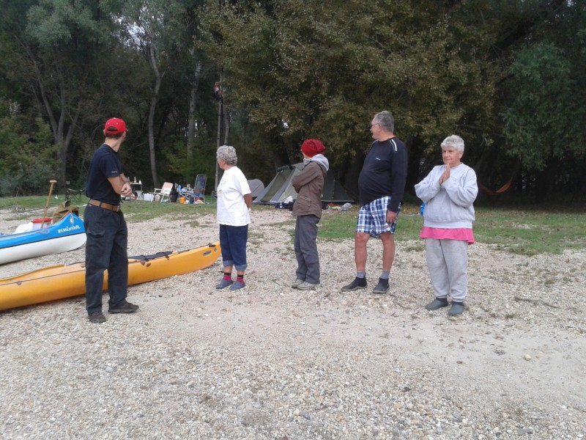 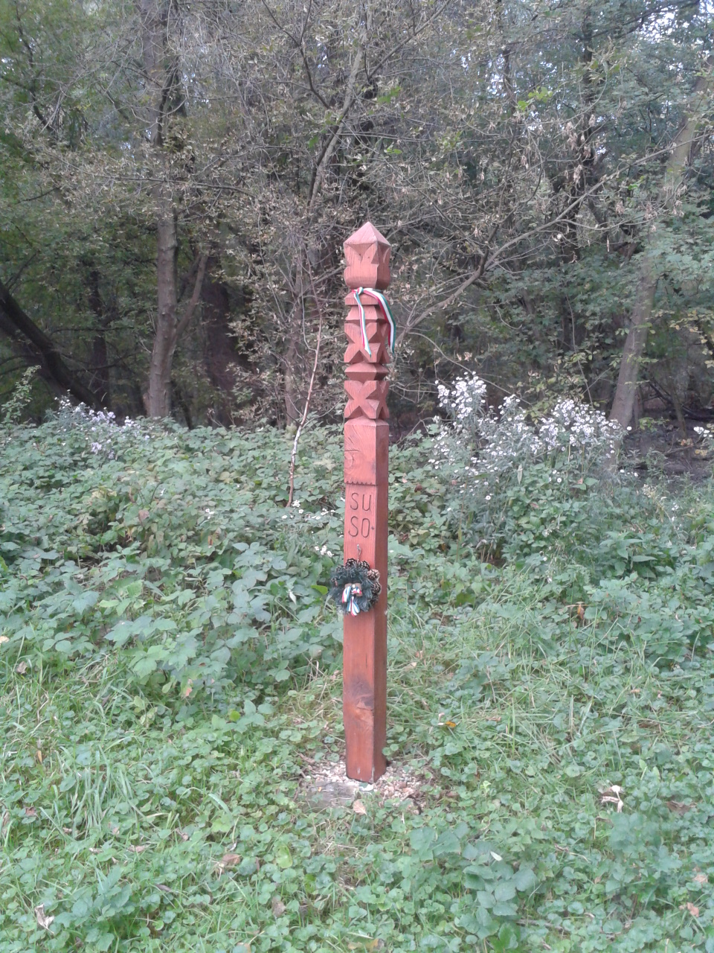
Készülünk a megemlékezésre Susó kopjafája
Vasárnap, a déli harangszó adta jelre engedték útjára a kis koszorút kérve a Dunát, hogy jövőre is fogadja kedvesen, jó vízzel a túrázókat.
Budapest, 2014. október 8.

Kis János BTSSZ Vizi Bizottság elnöke

